霍林郭勒市区域经济合作金融服务中心
召开2024年度组织民主生活会暨开展
民主评议党员

为深入学习贯彻习近平新时代中国特色社会主义思想，加强党组织建设，提升党员党性修养，2025年3月7日，霍林郭勒市区域经济合作金融服务中心召开2024年度组织生活会暨开展
民主评议党员。
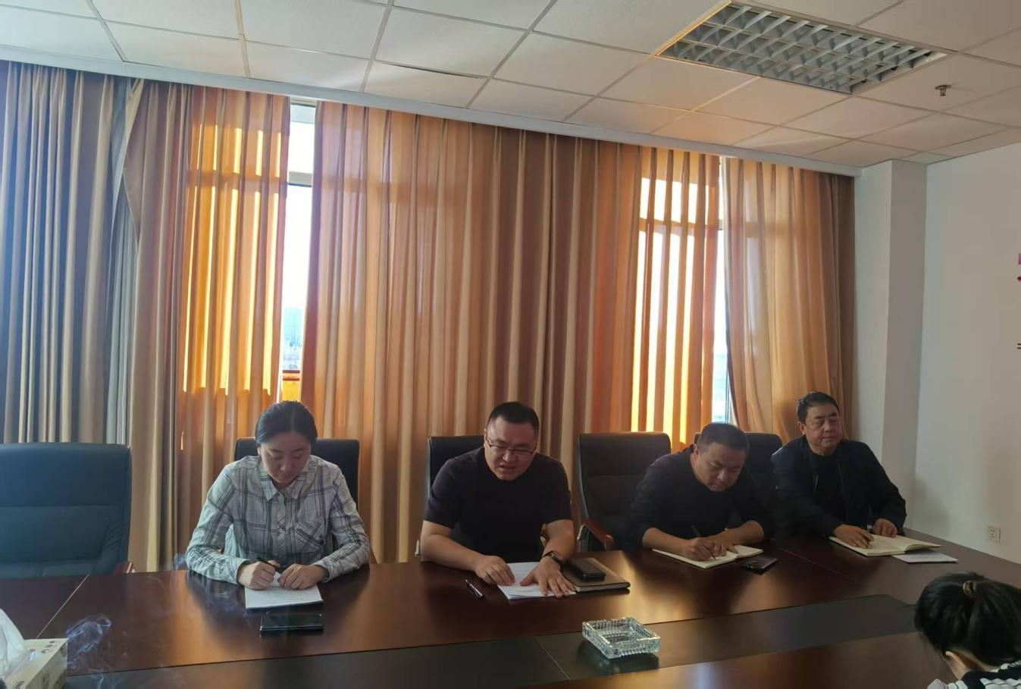
会前，党支部进行了周密部署与充分准备。通过集中学习研讨、个人自学等方式，组织党员深入学习党的最新理论成果，确保学习入脑入心，为会议开展筑牢思想根基。同时，广泛征求意见，开展谈心谈话，为精准查摆问题提供依据。
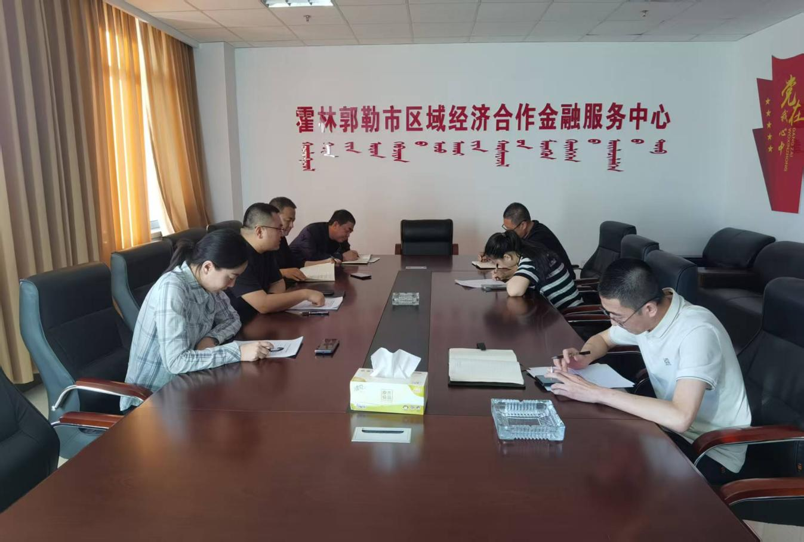
会上，支委班子成员首先以支委会形式，开展“第一议题”学习，通报征求意见情况，中心党支部书记代表领导班子作对照检查，查找存在的差距和不足，深刻剖析问题产生的原因，并提出了具体的整改措施。支委成员逐一进行个人对照检查发言，开展批评和自我批评。随后，召开党员大会，党支部书记通报支委会班子查摆问题以及开展批评和自我批评情况，中心其他党员依次开展批评和自我批评及民主评议，大家坚持把自己摆进去、把职责摆进去、把工作摆进去，不讲成绩、只谈问题，自我批评不遮不掩、开门见山，相互批评出于公心、直截了当，真点问题、点真问题，达到了红脸出汗、排毒治病、增进团结、共同提高的目的。
会议最后，中心党支部书记作总结表态发言。他表示，会议的结束意味着整改的开始。一是要提高认识，强化责任担当。全体党员要切实把思想和行动统一到习近平新时代中国特色社会主义思想上来，把整改落实作为当前和今后一项重要政治任务，以高度的责任感和使命感，认真对待每一个问题，确保整改工作取得实效。二是要细化措施，扎实推进整改。针对查摆出的问题，党支部将制定详细的整改清单，明确整改责任人、整改措施和整改时限。每位党员也要结合自身实际，作出整改承诺。三是要加强监督，确保整改到位。党支部将建立整改台账，定期对整改情况进行跟踪检查，实行销号管理，对整改不力、敷衍了事的同志要严肃问责。
本次组织生活会是一次深刻的思想洗礼，通过刀刃向内、自我革新，党组织与党员找准了问题、明确了方向。未来，将以此次会议为起点，真抓实干，切实把整改措施落到实处，以更加昂扬的斗志、扎实的作风投入到各项工作中，为霍林郭勒市的经济发展作出更大的贡献！

